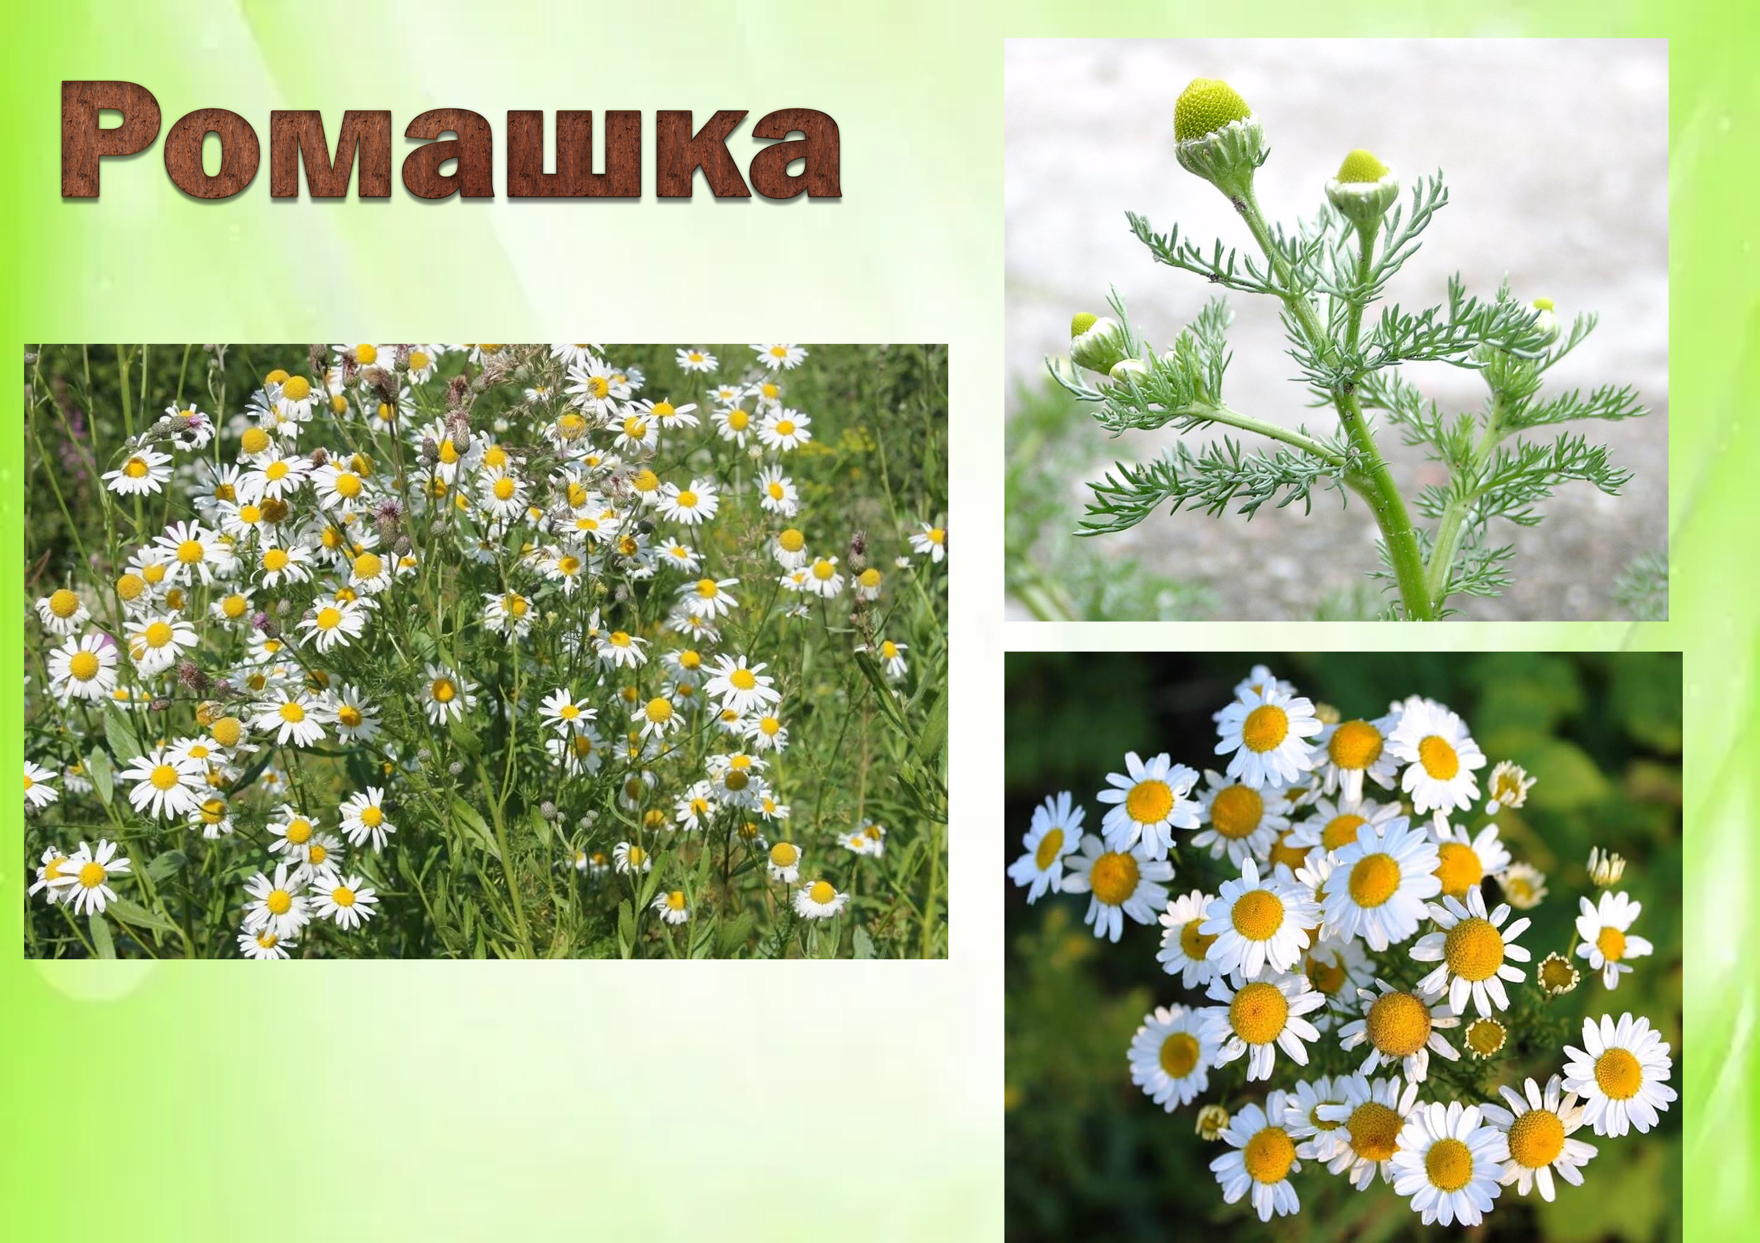

**Однолетнее растениеВысота 15–55 см**

Ромашка - это такой маленький цветочек на тоненьком стебельке. Стебелечек зеленого цвета и на нем много маленьких ромашек. Лепесточки цветка белого цвета, а серединка желтая. Ромашка растет и в поле, и в саду.

Каждый день я люблю любоваться и собирать ромашку. Ромашка напоминает мне небольшие солнышки, такие же теплые, яркие и солнечные.

Ромашка – это целебный и полезный цветок. Из цветов ромашки заваривают чай, он помогает при простудных заболеваниях. Сначала цветочки собирают, затем сушат.

Еще ромашка является обезболивающим, успокаивающим средством. В аптеке можно купить сухие цветочки ромашки.

Настоем ромашки полощут горло, делают разнообразные ванночки, промывают волосы.

Ромашка очень красивый цветок. Своим цветением она радует нас все лето. На ромашку с огромным удовольствием прилетают многие насекомые, тем самым ее опыляя.

Она является символом России, нашу ромашку любят и в других странах мира. Еще она символ чистоты и красоты, белая и безукоризненная, символ семьи, все семьи любят цветы ромашки, мужчины любят дарить женщинам шикарные ромашковые букеты.

Мы нарвём ромашек много,

По полям и по дорогам.

Всех цветов они полезней, —

Лечат разные болезни.

Очень вкусно пахнет в чашке,

Чай душистый из ромашки.